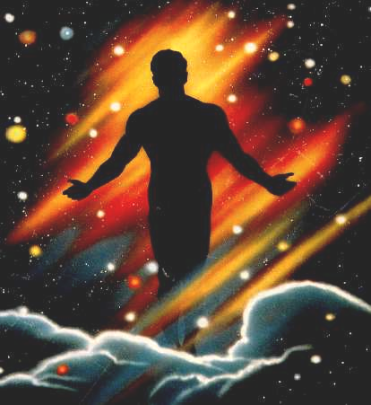

CAPÍTULO 8

Naturaleza y destino del hombre

a creación del planeta tierra y el hombre pueden ser mejor entendidos si se analizan Cristológicamente, en lugar de hacerlo científicamente. La creación en seis días es una declaración de fe que considera seriamente los dos siguientes eventos: (1) la “creación” del segundo Adán, Cristo. Desde este ventajoso punto de vista “histórico”, la fe acepta la posibilidad de la creación del primer Adán. La teoría de la evolución no tiene ninguna evidencia demostrable. (2) La cruz y su relación con la muerte y la necesidad de la re-creación del hombre por Dios. El estudio del hombre genuino encuentra su centro en el hombre Jesús antes que en el hombre en general, porque Jesús revela lo que Dios quiere que el hombre sea. El propósito cósmico en la creación del hombre es dar gloria a Dios al vindicarlo en la controversia cósmica.

L

Creencia Fundamental Nº 7

Reinhold Niebuhr declaró: “El hombre siempre ha sido en sí mismo su propio problema desafiante.” No es sorprendente que las tres grandes preguntas filosóficas sean: (a) ¿de dónde vengo? (b) ¿por qué estoy aquí? y (c) ¿a dónde voy? Las respuestas a estas preguntas varían, ello depende del punto de vista que uno acepta. Por casi dos siglos ha sido popular concebir al hombre como producto de la evolución. Esta es una visión “natural” del hombre que sugiere que él comenzó por accidente y que mediante la sobrevivencia del más apto ha evolucionado a su estado actual. Tal “proceso casual”, realizado en un período de miles de años, abre un abismo entre el hombre y Dios. Aún se cuestiona si Dios tuvo algo que ver con este proceso. Esto implicaría que la existencia del hombre no fue necesariamente planeada. En consecuencia, si Dios no tiene ninguna relación particular con el hombre, éste tampoco tiene ninguna responsabilidad hacia Dios. Él puede vivir como mejor le plazca, sin tener que darle cuentas a Dios.

Más aún, si el hombre ha estado evolucionando a través de millones de años, entonces tiene una tendencia a evolucionar que desconoce la caída en el pecado, y por lo tanto sus actos no son esencialmente pecaminosos. La ética situacional, en un ambiente sin absolutos, parece razonable al hombre en proceso de cambio. Además, sino hubo una caída, entonces no hay necesidad de un Salvador, y en consecuencia el hombre continúa separado de Dios. Según James Orr, “El cristianismo se enfrenta hoy día, no con ataques aislados a sus doctrinas ... sino con una visión opuesta del mundo positivamente concebida y que pretende tener fundamento en el terreno científico, que siendo construida y defendida hábilmente, sus ideas principales golpean los fundamentos del cristianismo.”

El mismo fundamento del cristianismo está siendo atacado. Tal como Leonard Verdium afirma: “En lugar de la historia de la caída en el pecado se propone la historia de un ascenso.” Aquí enfrentamos una disyuntiva y tenemos que escoger entre la una y la otra, no podemos tener ambas. Aquellos cristianos que creen en la evolución deben de reflexionar en lo siguiente: el hombre, calló en pecado o no. Si no calló, ¿por qué ser un cristiano? ¿Por qué se necesita a Cristo?

Desde otra perspectiva, la evolución no armoniza con algunas leyes de la ciencia bien establecidas. La ley de la conservación establece que todo está en proceso de decadencia. La segunda ley de Termodinámica declara lo mismo. Estas dos leyes de la física indican un proceso de degradación ¿cuál es nuestro nivel de energía por la noche comparado con la energía de las primeras horas después de una buena noche de descanso? Las máquinas también se desgastan. Desde el nacimiento hasta la muerte el hombre está en un proceso de desgaste. Estos hechos pasan desapercibidos en el progreso evolutivo.

La muerte necesita ser considerada más seriamente. La muerte es la cesación de la vida y no una transición de una forma de vida a otra como si fuera un lugar de espera a lo largo del camino. No hay una línea directa que nos lleve de la vida presente a la siguiente. Concordamos que la vida venidera es mejor que la presente porque el cielo será perfecto comparado con la imperfección de nuestro mundo terrenal; pero la realidad de la muerte cuestiona cualquier supuesta mejoría de la vida aquí en la tierra. Para que esta vida sea verdaderamente mejorada, la muerte tendría que desaparecer, y de ser así, no habría vida posterior, simplemente porque esta vida seguiría su curso normal. Los cristianos que creen en un tipo sofisticado de evolución necesitan considerar cómo la muerte y el cielo cuestionan toda esta teoría.

Pero existe todavía una perspectiva más profunda desde la cual un cristiano debe evaluar la teoría evolucionista.

El calvario cuestiona la evolución de una manera radical.

Si es cierto que el hombre se encamina decididamente y en forma natural hacia la perfección, ¿por qué Dios tiene que intervenir en la historia viviendo y muriendo por el hombre?

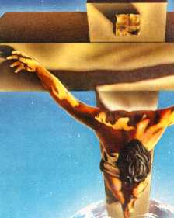
El Calvario declara de manera audible y clara que el hombre está en proceso de degradación y no en progreso. No sólo la muerte en general, sino la muerte de Cristo en particular es una evidencia que la teoría evolucionista es superficial y falsa. El Calvario manifiesta la necesidad que tiene el hombre de un substituto. Si se le dejase solo, el hombre continuaría sumerjiéndose en su propia destrucción. La esperanza de la raza humana descansa absolutamente sobre Aquel que fue colgado en la cruz. Únicamente su muerte abrió la posibilidad de vida eterna para el hombre.

Nadie fotografió a Dios mientras creaba al primer hombre. Los creacionistas deben reconocer que ellos no pueden probar científicamente la creación de Dios, como tampoco los evolucionistas pueden probar que la evolución a través de un proceso natural tomó millones de años. En ambos casos, ningún ser humano estuvo presente para reunir evidencias e información. Por lo tanto, ambas teorías deben ser aceptadas por fe. De cualquier forma ¿no es más fácil tener fe en un Dios todo poderoso, quien trajo al hombre a la existencia, que tener fe en un “proceso de la casualidad” que eventualmente hace lo mismo? Depende mucho de la visión que tengamos de Dios.

Para un Cristiano, es mucho más fácil tener fe en Dios, aunque los evolucionistas teistas continúan creyendo que Dios creó mediante un proceso de evolución. Por lógica, ¿cuál es la mejor explicación: creación o evolución? Tal vez está pregunta se puede contestar mejor si se considera a la creación desde una dimensión totalmente diferente, es decir, desde el punto de vista de la encarnación, porque en el milagro de la encarnación de Cristo encontramos a Dios en acción trayendo al segundo Adán en la historia. Aunque esto es Heilsgeshichte (salvación en la historia) muy lejos de la comprensión humana, donde, como Bonhoeffer declara, conocemos el QUIÉN, pero no el CÓMO; sin embargo, es un acto creativo de Dios en la historia (Historie) y no sólo antes de la historia (Urgeschichte). Jesús nació durante el reinado de Herodes (Mt. 2:1, 13-23) y sus padres fueron a empadronarse obedeciendo el decreto de Augusto César (Lc. 2:1-5). Éstos son registros confiables.

La teoría de la evolución no tiene registros parecidos. Es cierto que la evolución se puede demostrar dentro de ciertos límites. La Micro-evolución, tal como se le llama, se desarrolla sólo en un limitado marco de tiempo y espacio. Los evolucionistas intentan leer esta pequeña demostración a la luz de la teoría macro-evolucionista que ellos promueven. Ellos van de lo pequeño a lo más grande. La encarnación es lo opuesto. Si Dios hizo lo posible la encarnación (el segundo Adán), entonces, a partir de este gran milagro uno puede ver su habilidad para hacer un trabajo menos complicado al crear al primer Adán. La lógica nos dice que ir de lo mayor a lo menor tiene más peso que hacer lo contrario.

EL HOMBRE COMO FUTURO

El pensamiento evolucionista contemporáneo ve a la verdadera humanidad como si estuviera aún en el futuro. El hombre está en proceso, y aún no ha alcanzado su destino. Al presente, él es menos que humano porque la plenitud de la humanidad está en el futuro. Este pensamiento tiene su origen en el Renacimiento, en los escritos de hombres como Comte y Spencer. El Renacimiento creía que el hombre alcanzaría su propio destino.

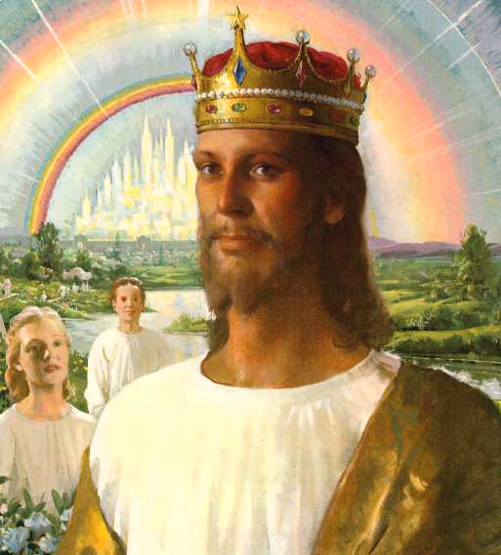
En agudo contraste, el punto de vista bíblico y de la Reforma vio que la única esperanza del hombre para el futuro descansa en la gracia de Dios. Al igual que los pensadores del Renacimiento, Schleiemacher, un prominente teólogo del siglo XIX, concibió su antropología dentro de la filosofía evolutiva contemporánea. El creía que el hombre Jesús fue parte del proceso, y sería superado por los hombres en el futuro. En contraste, Barth en el siglo XX vio en el hombre Jesús el único lugar donde el verdadero hombre puede ser observado. Para Barth, no existe la humanidad genuina fuera de Cristo.

Los Adventistas del Séptimo día creen que Jesús fue el hombre ideal. Como segundo Adán, él vino para recorrer el camino donde el primer Adán cayó, y al hacerlo, mostró lo que el hombre pudo haber sido. El primer Adán fue creado por Cristo (Heb. 1:3). Hecho a la imagen de Dios, él inició en la misma meta. La humanidad plena vino instantáneamente de la mano del Creador. Adán fue creado siendo ya un hombre maduro, podía hablar, aunque apenas tenía unos cuantos minutos de existencia. Él no había experimentado el crecimiento y no tenía experiencia en la vida. Ambas vendrían con el tiempo, no como evidencia de la evolución sino como parte de la creación perfecta de Dios, porque su creación es dinámica y no estática.

Hecho a la imagen de Dios (Gen. 1:26) significa que el hombre fue hecho esencialmente para estar en relación. “Dios creó al hombre a su imagen, a imagen de Dios lo creó; varón y hembra los creó” (Gén. 1:27). Así como los tres miembros de la Trinidad tienen una relación permeada por el amor, de la misma manera el hombre refleja esto como varón y mujer. Ellos viven el uno para el otro, así como cada miembro de la Trinidad vive por los otros dos. La genuina humanidad está orientada a vivir en relación. Sin embargo la imagen de Dios es más que una relación. Dios dijo: “Hagamos al hombres a nuestra imagen, conforme a nuestra semejanza y señoree en los peces del mar, en las aves de los cielos, en las bestias en toda la tierra, y en todo animal que se arrastra sobre la tierra” (Gén. 1:26). David dijo: “Le has hecho poco menor que los ángeles y los coronaste de gloria y de honra, le hiciste señorear sobre las obras de tus manos” (Sal. 8:5, 6).

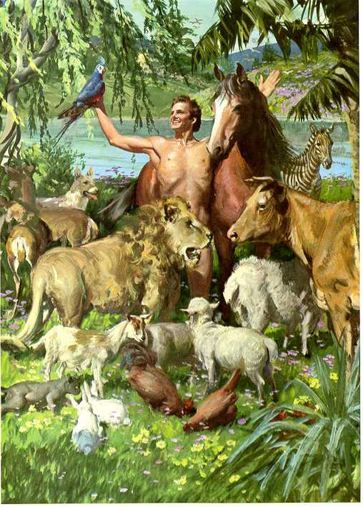
Su responsabilidad era reinar sobre el mundo reflejando la imagen del gobierno benefactor de Dios sobre el universo. El verdadero hombre actúa como Dios porque él fue hecho a la semejanza divina. No fue hecho un dios, sino un hombre. En su propia esfera, el hombre debía reflejar a su Creador.

EL HOMBRE ADULTO

Algunos eruditos creen que el hombre ha llegado a su madurez en nuestro tiempo. Esto es evidente al ver los avances científicos y tecnológicos. El hombre pareciera ser el árbitro de su propio destino. La ciencia aparenta responder todas sus necesidades; sólo hay que darle tiempo suficiente y él resolverá todos los problemas del mundo. De igual manera los evolucionistas piden tiempo para rastrear el origen del hombre desde su forma más simple. Sin embargo, muchos científicos ya no alaban más sus inventos, porque éstos han empujado al hombre al mismo borde de la aniquilación. La ciencia nuclear puede destruir al planeta repetidas veces. Algunos creen que la extinción sólo es cuestión de tiempo. Entonces pareciera que el tiempo no es la gran solución como se creía antes.

La esperanza no se encuentra en el hombre. El hombre no es realmente el arbitro de su propio destino, puesto que es un hombre caído (Gen. 3). La historia está en un proceso de degradación.

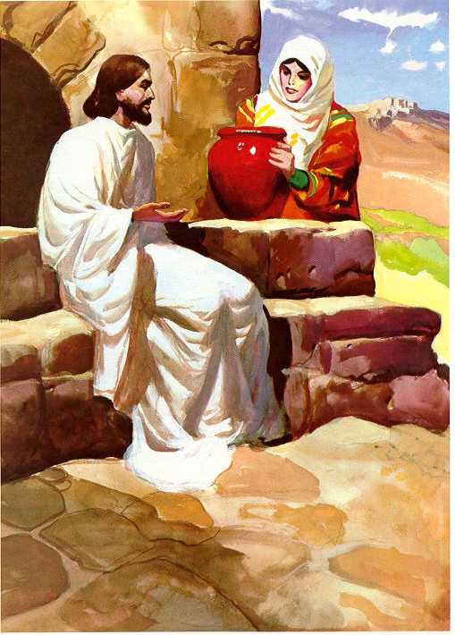
Alguien, ajeno a la historia humana, tenía que venir e introducirse en ella para promover una nueva realidad. Cristo vino a la historia como hombre, para darle a la raza humana una nueva dirección. En él, nos dirigimos hacia una nueva meta.

El hombre maduró en el hombre Jesús. Esto sucedió en un hombre en particular, y no con toda la humanidad en general, porque Jesús vino para reflejar a Dios, vino como un ser en perfecta relación con Dios y con su prójimo. Él vino con el dominio que Adán perdió, y lo usó para echar fuera demonios, para curar a los enfermos y resucitar a los muertos. En Jesús tenemos un hombre lleno del Espíritu (Jn. 3:34). En medio de la historia, Jesús encarnó el futuro en el presente. Existe una clara epistemología en la antropología. Para comprender al hombre, no debemos comenzar con el hombre ni mirar su interior ya que al hacerlo tendríamos una visión distorsionada del hombre. Sólo UN HOMBRE puede ser estudiado, pero no el hombre. Para entender al hombre, el estudiante debe comenzar con Dios o mejor aún, Dios debe revelar al hombre lo que es el hombre. La venida Jesús al mundo hizo posible que pudiésemos estudiar al hombre, porque sólo Jesús es un hombre auténtico. Ésta es la verdad tal como es en Jesús.

JESÚS, EL VERDADERO HOMBRE

Tanto el catecismo de Heidelberg como la Confesión de Westminster comienzan con el hombre, a diferencia de los volúmenes de teología sistemática que usualmente comienzan ya sea con (1) una introducción general o (2) con la persona de Dios. Aquí comenzamos con el HOMBRE QUIEN ES DIOS, con Jesucristo. Desde la caída, Jesús es la única persona que ha llegado a ser verdaderamente humano. Pero ¿qué queremos decir por “verdaderamente humano”? Hablamos del hombre tal como Dios lo creó. Nos referimos al género hombre (Adán y Eva constituyeron el género hombre) tal como la Escritura lo hace cuando dice “De una sangre ha hecho todo el linaje de los hombres” (Hch. 17:26). Pero algunos dicen: “Adán es el único hombre que Dios hizo”. En cierto sentido, esto es verdad, porque desde la caída la imagen de Dios en los hombres ha sido distorsionada y por ello presenta una visión del hombre también distorsionada. Los hombres nacen a la imagen del hombre (Gen 5:3), pero el hombre Jesús es diferente. Al encarnarse, él reflejó la imagen exacta de Dios (Col. 1:15; Hech. 1:1-3), y se mantuvo fiel al Padre. En Jesús vemos al hombre en la historia, completamente visible y reflejando la verdadera imagen de lo que es el hombre “creado por Dios”. El primer Adán existió antes que la historia comenzara a escribirse. El segundo Adán vivió justo en el centro de la historia. Jesús nos da una revelación del hombre antes de la caída de Adán que no se encuentra escrita en la Biblia, y que no se discierne mediante el existencialismo. Tal como Pannenberg lo expresó: “El objetivo del hombre de actuar a la altura de la imagen de Dios se ha cumplido sólo en Cristo.”

Consideraremos primeramente (1) lo que esto no significa, y luego (2) lo que significa. Los eruditos, tales como Irineo y Barth, creen que la creación del primer Adán fue un medio para la creación del segundo Adán. Es decir, la creación de Adán presuponía la encarnación. Dios hizo al hombre a fin de hacerse hombre. El punto de vista de Barth respecto a la creación toma ésta posición. Por lo tanto, el propósito de la creación no se completó sino hasta la encarnación. Esto significa que no hubo una verdadera humanidad en el planeta hasta que vino el hombre Jesús. Pero esto cuestiona el status de Adán antes de la caída, del cual Dios dijo que “era bueno en gran manera” (Gén. 1:31). Irineo y Barth parecen sugerir que Cristo se hubiese hecho hombre aún si Adán no hubiese pecado. Sin embargo, esta posición levanta dudas sobre la condescendencia salvadora de Jesús, pues implica que su venida fue esencialmente un deseo privado y no un gran sacrificio.

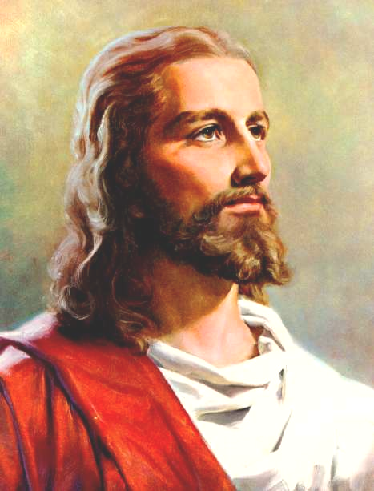
Los Adventistas del Séptimo día creen que ambos Adanes fueron creados como hombres genuinos. Ambos revelan la humanidad verdadera. Pero sabemos poco del primer Adán en su estado previo a la caída, y sabemos más del segundo Adán. Además, Jesús es el único hombre que vivió toda su vida la humanidad
verdadera. De manera que la humanidad de Jesús arroja una significativa luz sobre la verdadera humanidad tal como Dios lo había planeado. Esto no significa que no podamos encontrar revelaciones en otros datos bíblicos; ya que esto es posible. Un breve estudio de las palabras griegas usadas para describir a las diferentes partes constituyentes del hombre se hace necesario. Así, el hombre es SOMA (cuerpo). Él es SARX (carne); es decir, tiene existencia histórica en el mundo. Él es PSYCHE (alma), él no es solamente físico. El hombre es NOUS (mente); es decir, tiene facultades de razonamiento. Él es PNEUMA (espíritu) con la capacidad de tener comunicación o relación con Dios, quien es Espíritu. Jesús era todo esto, pero en una forma que trasciendía a cualquier otro hombre. Porque ningún otro hombre nació sin pecado, o vivió sin pecado. Por lo tanto, todas sus facultades se mantuvieron incorruptibles, sin mancha, mientras que el resto de la humanidad experimenta una gran distorsión de la “imagen de Dios”.

Jesús fue “el hombre para otros” (Bonhoeffer). El vivió para otros y murió por otros. Él vino a servir y no para ser servido (Mt. 20:28). Su actitud de humildad al lavar los polvorientos pies de los discípulos (Jn. 13:4-15) representaba su misión al descender del Padre, tomando la forma de un siervo, y descender aún hasta la misma muerte (Fil. 2:5-11). Él reflejó a Dios al manifestar un amor abnegado, al ejercer dominio durante su misión de servicio. Su dominio fue sobre los poderes de las tinieblas, sobre el pecado y la muerte. La enfermedad huía delante de él mientras avanzaba en su plan de liberar al hombre del dominio de su enemigo. Liberando a los cautivos, Jesús se encaminó hacia la liberación de la humanidad, aquella libertad previa a la caída. Cristo representaba la genuina humanidad rodeado de masas de afligidos y gente cargada de pecado.


Cuan diferente fue su dominio en comparación con otros gobernantes sobre los pobres, gobernantes que subyugan a los desamparados, usando a otros para alcanzar sus propios fines. Observemos los tiempos modernos: la tecnología interfiriendo con la ley natural, manipulando cosas creadas y produciendo contaminantes químicos. Tal como afirmaba Pannenberg, el domino del hombre ha sido una cruel “explotación de la naturaleza por el hombre occidental que ahora amenaza con un desastre ecológico.” En sorprendente contraste, el hecho de que Dios se encarnó para servir al hombre nos muestra que él pensó en el hombre, aún en su condición pecaminosa.

Dios mismo se hizo hombre. La encarnación nos dice mucho acerca del valor del hombre. Dios no sólo hace cosas en favor del hombre, sino que se hizo hombre para ayudar a los hombres. Se hizo hombre por la eternidad. Dios se mantendrá indisolublemente unido a la humanidad por toda la eternidad. Esto muestra la importancia que Dios le otorga al hombre. Él es hombre. El hombre Jesús resucitó corporalmente de la tumba (Jn. 20:17, 27), fue visto como hombre durante un período de cuarenta días (Hech. 1:4; 1 Cor. 15:4-7), y vendrá corporalmente en su segunda venida, de modo que todo ojo lo verá (Apoc. 1:7) y objetivamente en él, nosotros descenderemos porque nuestra “vida está ahora escondida con Cristo en Dios. Cuando Cristo, vuestra vida se manifieste entonces vosotros también seréis manifestados en la gloria” (Col. 3:3-4). La resurrección corporal de Cristo muestra la importancia del cuerpo como parte de la imagen de Dios. También muestra que el hombre no está en evolución, que la muerte es un fin. Él yació en la tumba por más de treinta horas. Como el credo de Nicea declara, “Resurrección de la muerte” significa un nuevo comienzo en el otro lado de la cesación de la vida.

Si la verdadera humanidad es “el darse por otros”, entonces Jesús nunca fue más verdaderamente humano que cuando estuvo colgado en la cruz. “Nadie tiene mayor amor que este, que uno ponga su vida por sus amigos” (Jn. 15:13). Pero Jesús dio su vida por sus enemigos. “Padre, perdónalos” (Lc. 23:34) expresaron sus labios moribundos. Tal amor refleja el amor de Dios. Aunque Jesús era Dios, en la tierra, él puso un lado está conciencia divina y vivió como hombre, amó como hombre, se consumió a sí mismo por otros como hombre. Su humanidad fue llena del Espíritu de Dios; así él pudo amar como Dios. Tal humanidad refleja a Dios y es, por lo tanto, la humanidad auténtica o real.

EL PROPÓSITO CÓSMICO DEL HOMBRE

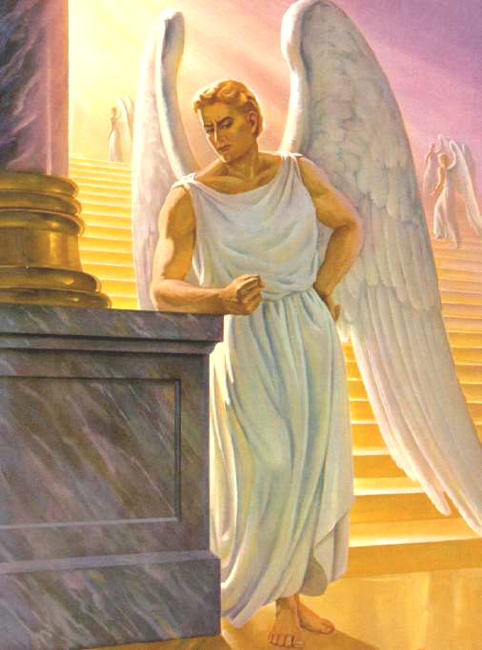
Si la existencia del hombre lo conduciría al Calvario, ¿por qué crearlo? o ¿por qué crear a Satanás y sus ángeles? Si Dios es omnisciente (Job. 37:6), y lo conoce todo, entonces, él sabía de la caída de los ángeles y del hombre desde la eternidad. Conociendo el futuro ¿por qué les dio vida? Él sabía que la creación de los ángeles y del hombre alteraría su existencia, que tendría que tomar la naturaleza humana y después morir. Dios hace lo que hace porque él es quien es (Barth). Imaginemos que él hubiera optado por no crear a los ángeles y a los hombres, para evitar el futuro que le esperaba, entonces en ese mismo instante habría cesado de ser el Dios que es. Por naturaleza, Dios da libertad para que los demás sean ellos mismos, sin considerar lo que ello ocasionaría. Ser
menos que eso lo ubicaría por debajo de una Persona que tiene un amor incondicional para todos, sin considerar las consecuencias que ello le ocasionaría. El haber decidido no crear a nadie habría sido lo mismo como robar la libertad a esos individuos. Tal cosa iría en contra de su naturaleza como un Dios de amor.

A.H. Strong cree que “la propia gloria de Dios es un fin que incluye y asegura, como un fin subordinado, cada interés del universo. Los intereses del universo están entrelazados con los intereses de Dios. No existe santidad o felicidad para los seres creados excepto cuando reconocen la absoluta soberanía de Dios. Por lo tanto, ello no es egoísmo, sino benevolencia, porque Dios hace que su propia gloria sea el objeto supremo de la creación”

Esto es expresado en el contexto de la soberanía de Dios, en la cual se supone que Dios escoge a unos para salvación y a otros para perdición. Cada persona existe bajo la voluntad de Dios cumpliendo el plan divino. El designio eterno conduce al resultado sea bueno o malo. El mal simplemente existe debido a su voluntad permisiva.

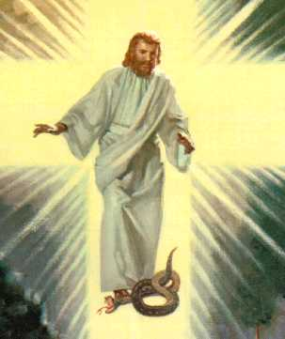

Detrás de la creación, preservación y providencia hay un plan. Nada existe o actúa al margen de la voluntad de Dios que todo lo controla. Los Adventistas del Séptimo día creen en el preconocimiento de Dios y su plan eterno de salvar aquellos que respondan. Los Adventistas ven este plan como el pacto eterno: una invitación abierta, tal como se observa en el “todo aquel” de Jn. 3:16.

Los Adventistas creen que Dios creó al hombre para que éste disfrutara de su compañerismo. La gloria de Dios es el amor abnegado que renuncia a sí mismo. El hizo al hombre para que disfrutara de la vida plenamente. Este gozo debía ser el resultado de una relación de amor con su Creador. Los textos bíblicos que hablan de la creación para resaltar la gloria de Dios son tal vez, mejor entendidos si se enfocan en “la controversia pos-cósmica”, es decir, ellos se refieren a lo que ha llegado a ser uno de los objetivos en el propósito de Dios para la existencia del hombre. Porque será la raza humana redimida la que colectivamente alabará a Dios por la eternidad por su plan de salvación. Ellos vindicarán la justicia divina y testificarán que Dios es incondicional en su amor por los perdidos, que él es justo al hacer una ley que es posible guardar en tanto se mantenga una relación de dependencia con él.
Momentos antes de la cruz, Jesús dijo a su Padre: “yo te he glorificado en la tierra; he acabado la obra que me diste que hiciese” (Jn. 17:4). ¡Qué testimonio! Pocas horas después, cuando exclamó “consumado es”, la primera y única vida humana perfecta llegaba a su fin. Él pendía de la cruz como un auténtico hombre, quien dio gloria a Dios. Él reveló lo que Dios quería que el hombre fuera: el que sirve desinteresadamente a otros. Con su muerte llegó a su fin la única vida perfecta entre los hombres que guardaba la ley. El universo pudo ver en Jesús que el hombre fue creado (sin pecado) con el poder para guardar la ley, y que Dios no era injusto al poner este requerimiento, porque amar a Dios y amar a nuestro prójimo es el cumplimiento de la ley (Mt. 22:36-40).

Al mirar a Jesús colgado en la cruz vemos al hombre que vivió para Dios y la raza humana. Él vivió para Dios al demostrar que es posible guardar la ley, que ello implica amar al prójimo. Al hacerlo Jesús vindicó a Dios. Él tomó el lugar del hombre y vivió una vida de perfecta obediencia a la ley como substituto del hombre; al hacerlo Jesús salvó al hombre. En la cruz, Jesús murió a causa de una ley quebrantada para mostrar lo que Dios esta dispuesto a hacer para mantener y revelar la justicia de sus caminos y, hasta cierto punto, salvar a quienes se rebelan contra esa justicia. La cruz constituye la última vindicación de la justicia divina.

La muerte de Cristo en el Calvario motiva al ser humano a guardar la ley, a darse a sí mismos en un total ministerio abnegado por otros, y por lo tanto, dar gloria a Dios en su esfera limitada en comparación con la de Cristo. El hombre encuentra su más elevada razón de existencia al amar a Dios y a otros tal como Jesús lo hizo. En este sentido, la cruz muestra el propósito de la existencia del hombre: amar a Dios y a su prójimo.

LA CAÍDA DEL HOMBRE

La consecuencia de la caída del hombre se contempla mejor en la cruz, porque ahí el hombre le quitó la vida a su Creador. ¿Puede haber un acto más cobarde que éste: quitar la vida de aquel que te dio la vida? La caída es lo opuesto a obedecer la ley. No sólo no se ama a Dios, sino que tampoco se ama a otros. Si se crucificó a Cristo, se puede hacer lo mismo con otros, porque el odio a Dios nos lleva a odiar a otros. El hombre tiene la siguiente disyuntiva: o ama a Dios y por consiguiente ama a su prójimo, u odia a Dios y, por lo tanto, a los demás. O uno guarda toda la ley o no la guarda. Uno no puede guardar la primera tabla de la ley (amar a Dios) sin guardar la segunda (amar al hombre), o vice versa, porque el amor al hombre fluye del amor a Dios.

Consideremos la caída del hombre, en este contexto. Respecto a comer del fruto prohibido, la serpiente, Satanás, dijo a Eva: “ciertamente no morirás” (Gen. 3:4), en oposición directa a la advertencia de Dios. Eva acababa de decirle a Satanás: “Pero del fruto del árbol que está en medio del huerto dijo Dios: no comeréis de él, ni tocaréis, para que no muráis” (Gén. 3.3). Eva tuvo que elegir entre seguir el consejo de Dios o el de Satanás. “Vio la mujer que el árbol era bueno para comer, y que era agradable a los ojos y el árbol codiciable para alcanzar la sabiduría; y tomó de su fruto, y comió; y dio también a su marido, el cual comió así como ella”. (Gén. 3:6).

En lugar de confiar en la palabra de Dios, Eva decidió confiar en sus propios sentidos, cortó su dependencia de Dios y se hundió en el pecado. La caída del hombre es ante todo el rompimiento de la relación que mantenía con Dios ¿Pero hacia donde los condujo la caída? Eva no sólo indujo a Adán a comer también, sino que momentos después, cuando Dios preguntó: ¿han comido del árbol que mandé que no comieran? (Gén. 3:11), Adán contestó: “La mujer que me diste por compañera me dio del árbol, y yo comí” (Gén. 3:12), lo cual implica que Dios es el culpable por haberle dado esa compañera.

Está acción velada de culpar a Dios ilustra la relación ya que quebrantada de Adán con Dios. El primer resultado de la caída se ve en el alejamiento de Dios. Con una relación quebrantada, las relaciones humanas colapsan enseguida. El siguiente evento sobresaliente, fuera del Edén, es el crimen de Caín contra su hermano Abel (Gén. 4:8). El primogénito de la raza humana mató a su hermano. ¡Cuan diferente fue el primogénito venidero, Jesús, quien moriría por la raza humana!

Cada aspecto de la caída es lo opuesto a la misión de Cristo. Él vino a revertir la trágica caída del hombre en un estado de separación y egoísmo. Su misión lo llevó a una dirección opuesta; se separó del Padre en un acto desinteresado jamás realizado. Se sumergió en la separación y rebelión del hombre, y lo tomó sobre sí mismo. A fin de darle futuro a la raza de Caín, Cristo murió en la cruz. La muerte de Cristo encaminó a la raza humana en una nueva dirección hacia la vida eterna. Costó la muerte de Cristo dar muerte a la muerte.

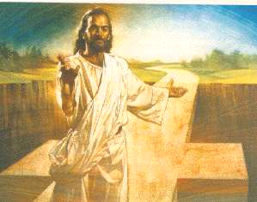
El Calvario abrió un nuevo camino para la humanidad, venciendo el abismo originado por la caída y elevando al hombre hacia un camino que lo dirige a una tierra nueva, a un nuevo comienzo; todo gracias al nuevo Adán, Jesucristo.

? The Nature and Destiny of Man (New York: Charles Scribner’s Sons, 1969), 1.
? Francis Schaefer, Escape from Reasosn. (Downers Grove, IL.: Intervarsity Press, 1968).
? God’s Image In Man (MI: Eerdmans, 1948), 3, 4.
? The Biblical View of Man (MI: Eerdmans, 1970), 69.
? See R. Niebuhr, 165, 166.
? W. Pannenberg. Human Nature, Election and History ( Philadelphia: Westminster Press, 1972), 25.
? Ibid., 24.
? A.H. Strong, Sistematic Theology, (Philadelpia: The Judson Press. 1949), 400.
? Ver Strong., 353-370.
? e.g., Isa. 43:7; 48:11; Rom. 11:36; Col. 11:16; Efe. 1:5, 6, 9, ver Strong, 397.

